信而泰网络测试仪校准解决方案：精准测试，性能无忧

一、影响仪表精度的因素
网络测试仪是用于对数据网络及其相关设备性能参数进行测试的仪表，可以模拟网络终端产生流量，进行网络性能测试，对网络状态进行实时监测，分析和统计。数字计量对于精准数据的网络测试仪来说是一剂强心针，它能促进网络测试仪的规范化、数据化、准确化，测试仪出现误差可能由多种因素导致，以下是一些常见因素：
- 器件老化：随着时间的推移，仪表内部零件、芯片逐渐老化，仪表出现线性度不佳、精度下降的概率逐渐提高
- 信号干扰：传输介质、电磁干扰、静电干扰等因素可能会影响传输信号的质量，影响测试结果
- 环境条件：温度、湿度、压力、震动等环境因素的变化可能导致仪表工作状态不稳定
- 电源故障：电压波动、电线连接不良等因素会导致仪表工作状态不稳定
- 人为因素：仪表在使用过程中安装方法不正确、测试配置错误、测试步骤不规范等因素影响测试结果准确性

二、信而泰网络测试仪校准解决方案

移动互联网、大数据、云计算、5G技术、AI、大模型技术快速发展，网络中的流量呈指数上升，对现网的设备性能要求也日益提高，同时也对网络测试仪提出了更高的性能要求。网络测试仪作为评估网络设备性能的关键工具，直接影响设备测试的准确性和可靠性，北京信而泰科技股份有限公司凭借在网络测试仪行业的深厚积累，参照《数据网络性能测试仪校 准规范》（下称《校准规范》）要求，推出专用于网络测试仪校准的BigTao6200-G系列产品，旨在提供更高效、更精准的网络测试仪校准解决方案。
- 时延测量
测量原理：通过线缆将被校仪表与时延发生标准器连接起来形成一个回环的链路拓扑，时延发生器根据《校准规范》设置固定时延，被校仪表发送端发送特定字节长度报文，接收端统计报文经过时延发生器的平均时延，记录所有字节的时延值然后进行时延校准不确定度计算
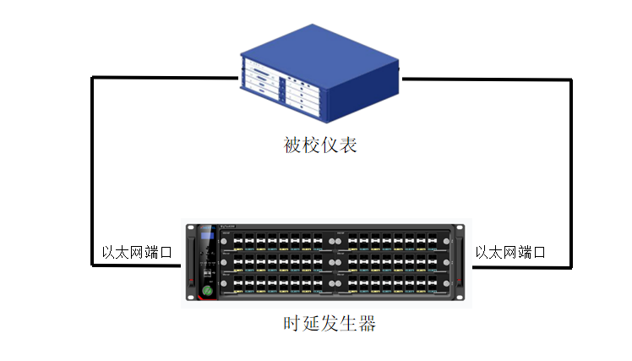
仪表时延校准测量场景

在时延发生器上根据《校准规范》设置固定时延，然后点击确定按键使该配置生效。时延发生器同时还支持包括丢包、乱序、重复帧、包损坏、物理链路损伤、数据包篡改替换、带宽限速等功能
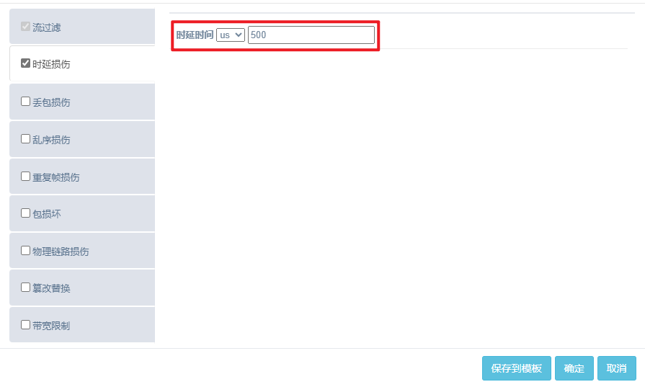

被校仪表发送端按照《校准规范》发送特定字节长度报文，接收端统计报文经过时延发生器的平均时延，记录所有字节的时延值然后进行时延校准不确定度计算
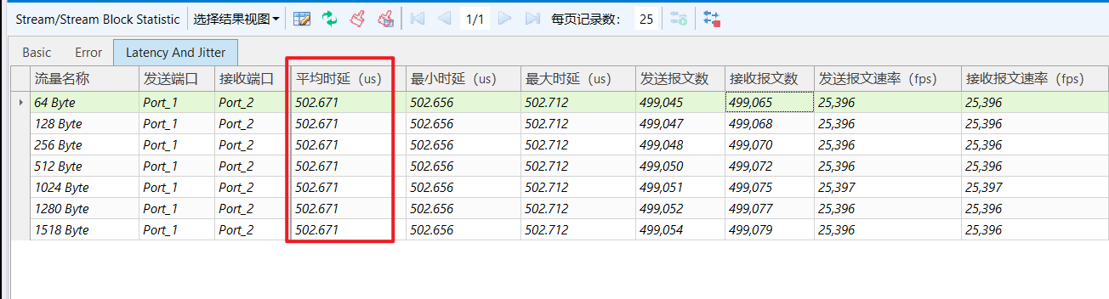

- 数据包发送速率测量
测量原理：被校仪表以太网端口根据《校准规范》要求以某一速率发送某一固定包长数据时，帧头触发器检测到以太网信号中帧头即产生一个计数脉冲，用频率计数器测出发送频率，即为该端口的数据包发送速率
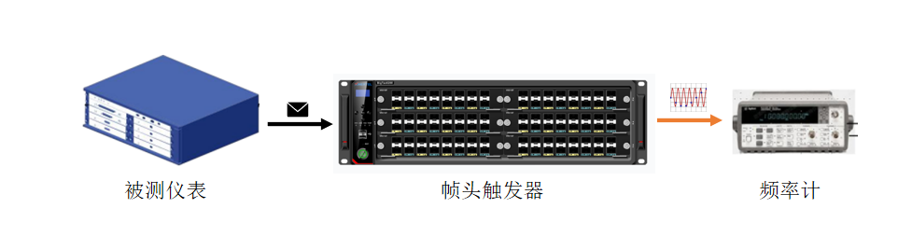
仪表数据包发送速率校准测量场景

以1Gbps端口发送64Byte数据包示例，根据《校准规范》要求，被校仪表以太网端口设置端口速率1Gbps，发送64Byte字节长度报文，帧头触发器检测到以太网信号中帧头速率，即产生对应速率的计数脉冲，脉冲信号通过BNC口传输给频率计数器
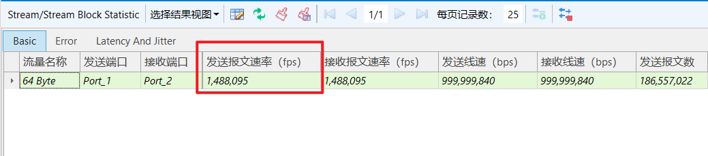

将频率计数器设置为Freq&Ratio模式，频率计数器接收到帧头触发器的计数脉冲，并在LCD显示对应的数值，记录所有数值然后进行所有字节的数据包发送速率校准不确定度计算

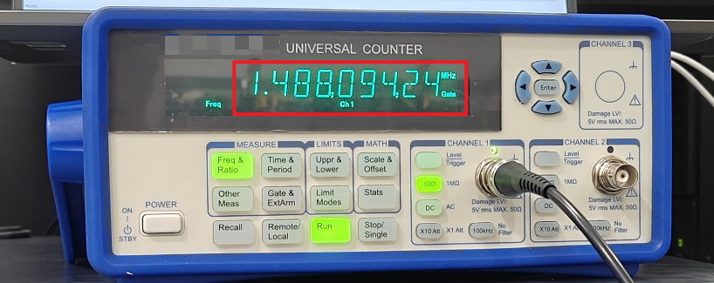

三、信而泰计量校准仪表系列
（1）BigTao6200-G机箱
信而泰BigTao6200-G机箱采用模块化设计理念，提供6个插槽，支持从10M到100G多种速率的测试模块任意组合，通过优化结构设计，尽量减小尺寸，减轻重量，提高校准的灵活性和便携性
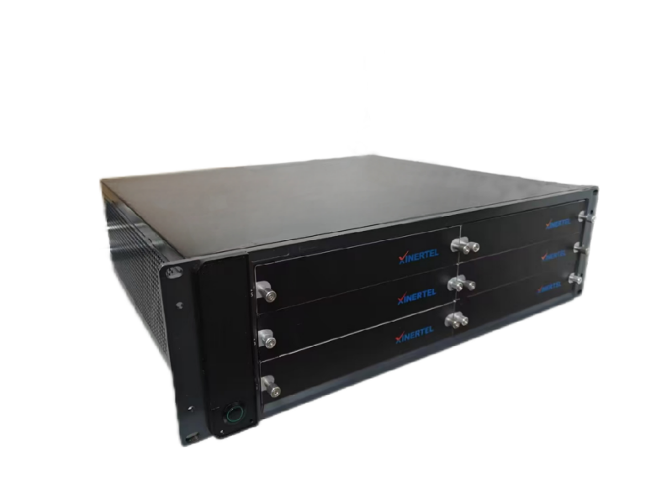
（2）S8002D-G板卡
S8002D-G板卡是信而泰拥有领先架构的新一代测试板卡，支持帧头触发功能（以太网端口检测到帧头，帧头触发器将报文转化为脉冲信号并通过BNC端口输出给频率计数器）和时延发生功能，可为数据网络性能测试仪提供校准依据，端口支持原生SPF+/SPF 10G/1G

